Marco conceptual

Planificación tradicional

* Diferencias entre el sujeto y objeto de la planificación
* Explicación en base al diagnostico (conocimiento – positivismo)
* Sistema que sigue leyes (Certidumbre)
* Problemas bien estructurados (Causalidad)
* Propuesta de acción considerando un solo paradigma
* Diferencia la planificación de la ejecución

Objeto

Se refiere al territorio socioeconomicamente establecido

Ej los de la paz el territorio de la paz

Situación actual

Situación socioeconómica inicial del territorio

Objetivo – lo que queremos llegar

Imagen Objetivo / objetivo de desarrollo

Curso de acción

Objetivos y metas, estrategias y políticas, programas y proyectos

Temporalidad – tiempo

Largo y mediano plazo – 25 años a 5 años

Recursos

Genericos – corrientes que van organizando mas de abajo

Pregunta examen:

Énfasis – Diagnostico – que es lo negativo

Diagnostico en dos temas fundamentales potencialidades limitaciones

Imagen objetivo – es desarrollar las potencialidades y reducciones de limitaciones

**Esquema de una planificación del desarrollo o tradicional**

Ubicar el lugar

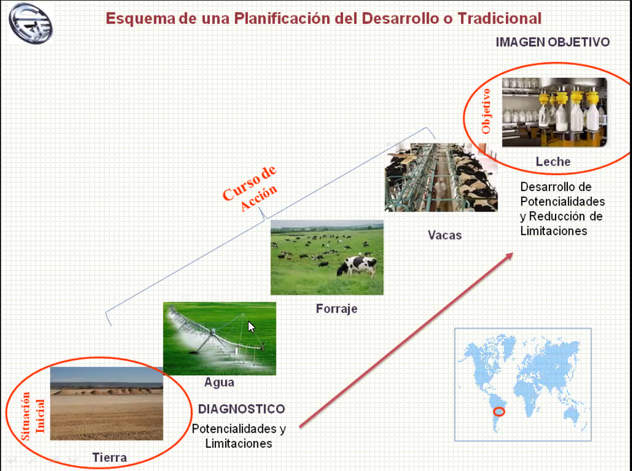

Curso de acción o causalidades

Por cada causalidad del curso de acción se tiene diferentes objetivos y metas

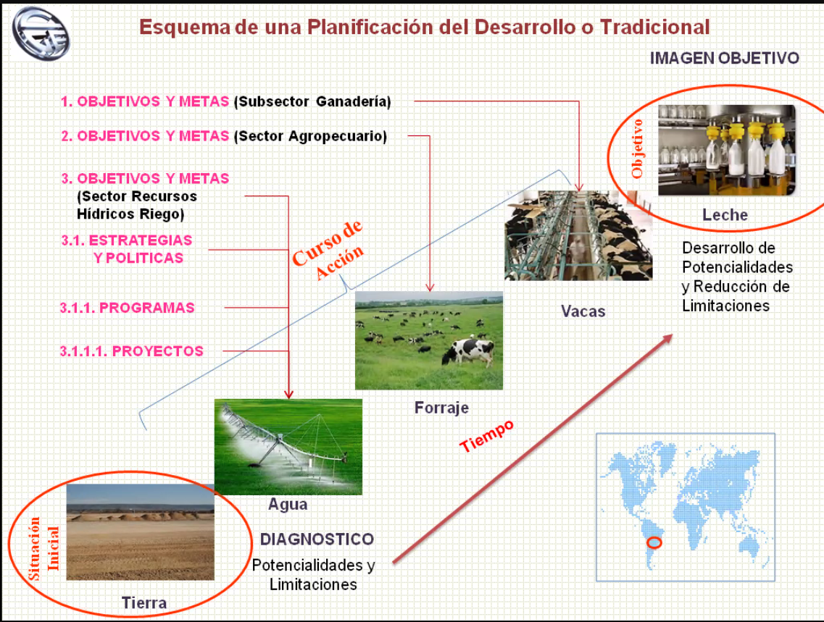

**EXTRACTO DEL PLAN BOHAN 1940 -1943**

Vinieron consultores americanos y vieron la situación económica de Bolivia y concluyen lo siguiente:

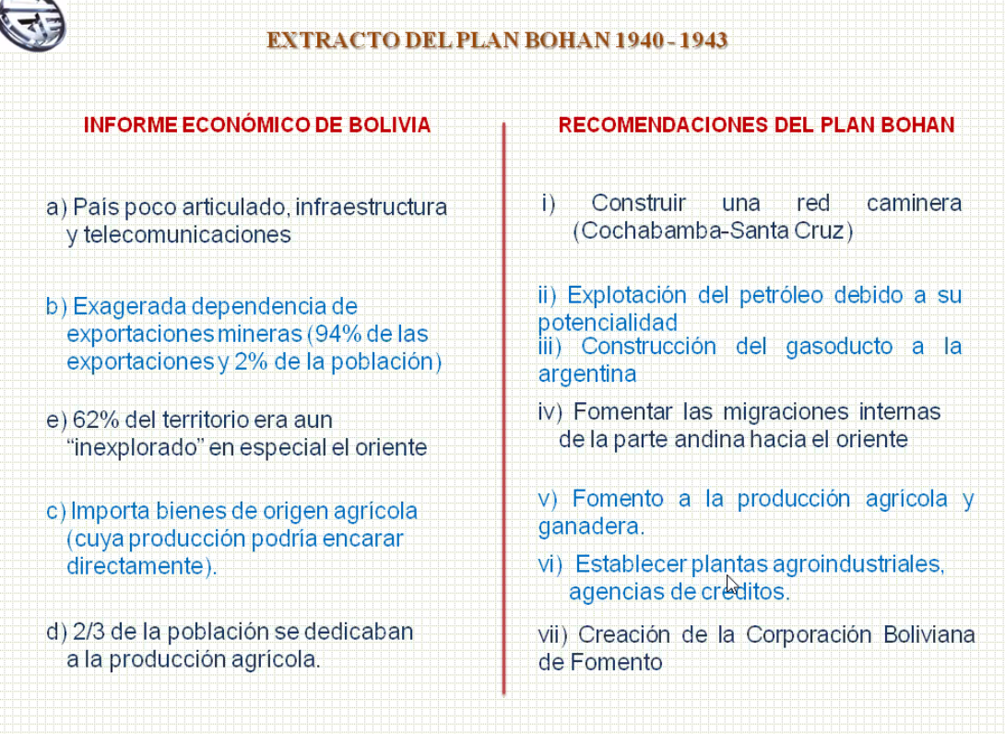

**PLANES DE GOBIERNOS EN BOLIVIA**

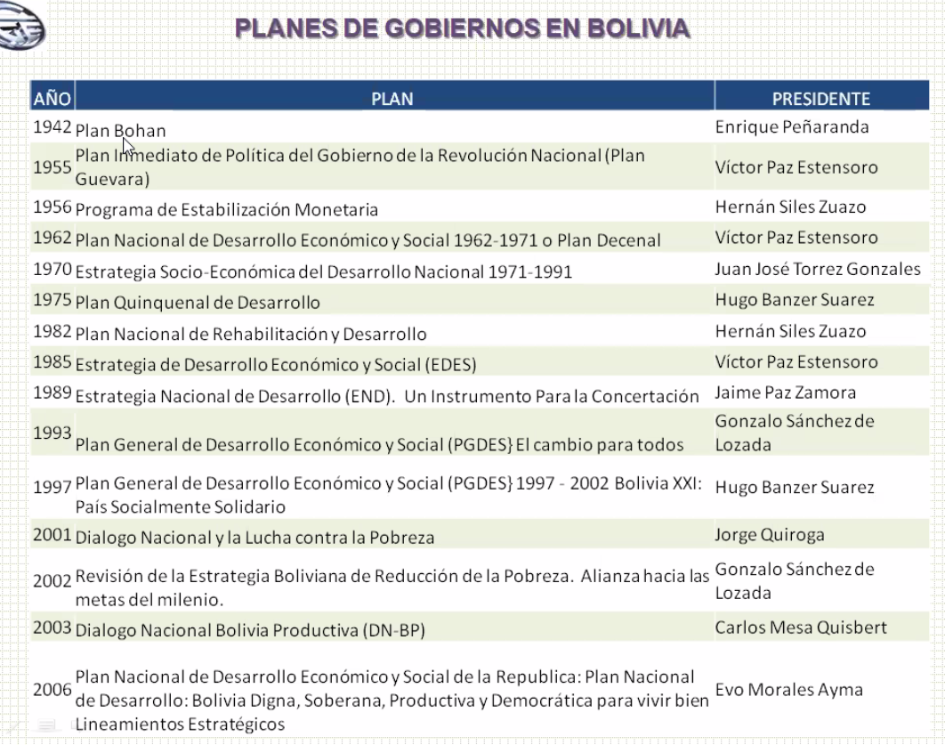

PLANIFICACION ESTRATEGICA

Marco conceptual – querer monopolizar – querer eliminar la competencia

* No diferencia entre objeto y sujeto
* Se elimina la parte de querer monopolizar y se paso a quien es el mejor
* Tiene certidumbre(causa y efecto) en la propuesta de acción
* Obtener o crear una ventaja competitiva

Objeto

* Es la empresa o entidad

Situación Actual

* Análisis de situación y entorno o más conocido como FODA o también puede ser el árbol de problemas o diagrama de Ishikawa

Curso de acción

* Objetivos estratégicos, estrategias, objetivos operativos, proyectos, actividades, Tareas y presupuestos.
* Es necesario de llegar al presupuesto

Temporalidad

* Mediano y corto plazo – corto plazo = 3 años. De acuerdo a nuestros lineamientos es de 1 a 2 años
* Nos quedamos con el mediano

Recursos

* Son a nivel de presupuestos

Énfasis

* Aplicación de principios y valores institucionales

Esquematización de la Planificación Estratégica

Hay que darle vida a una entidad dándole principios y valores con los cuales se da un análisis del entorno, esto ayuda a llegar a

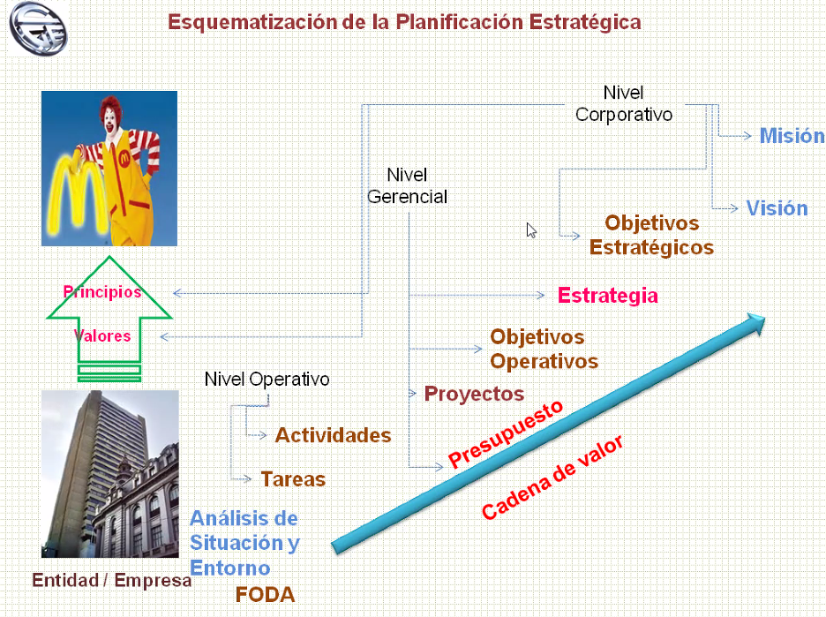

Que característica tiene la planificación estratégica

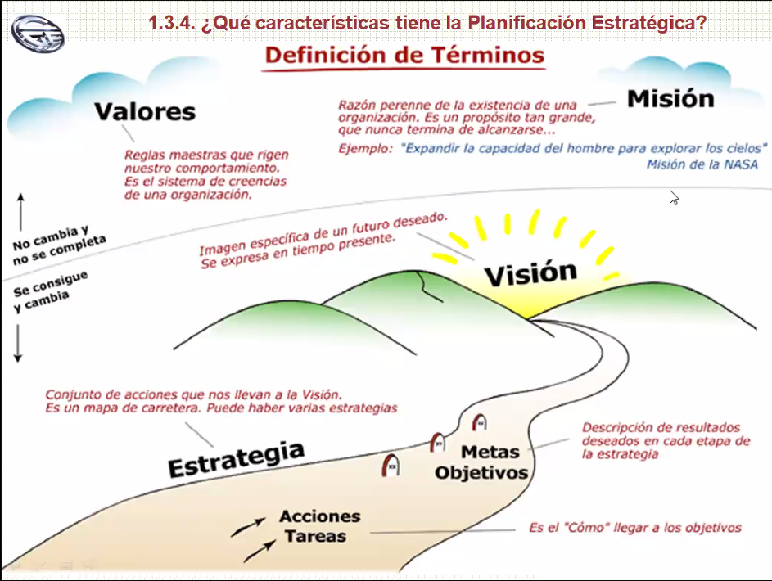

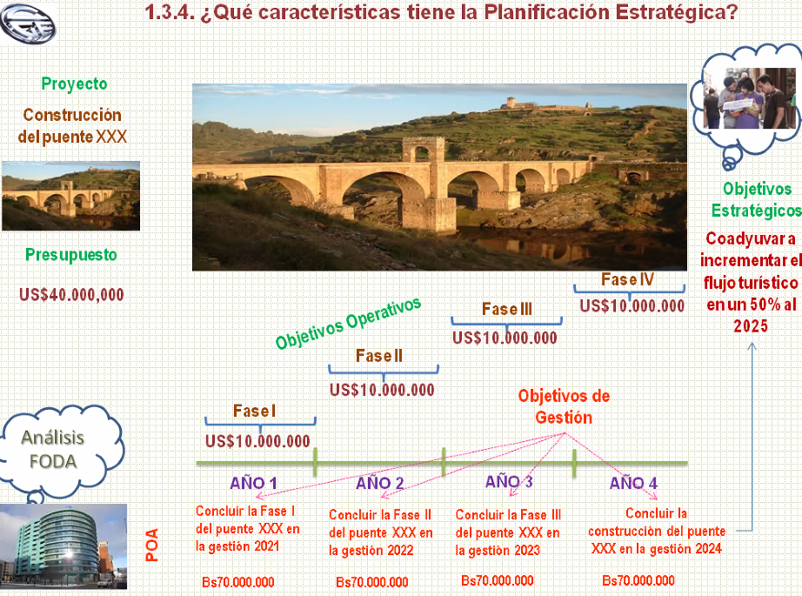

QUE CARACTERISTICAS TIENE EL MARCO LOGICO

EML – ENFOQUE DE MARCO LOGIGO

El EML considera que la ejecución de un proyecto es consecuencia de un conjunto de acontecimientos con una relación

Desarrollada en 1969

Gtzz como la uzaid hacen esfuerzos para el desarrollo publico enfocados en el desarrollo de los proyectos

Idea – hay proyecto se aprobaba y entraba

El EML tiene una causal interna es diferente y viene a acompañar a cualquier parte de la planificación, como el domino si no se cae la primera las demás no se ven afectadas, para que pueda fluir esto debe haber insumos, actividades resultados objetivos específicos y objetivos global

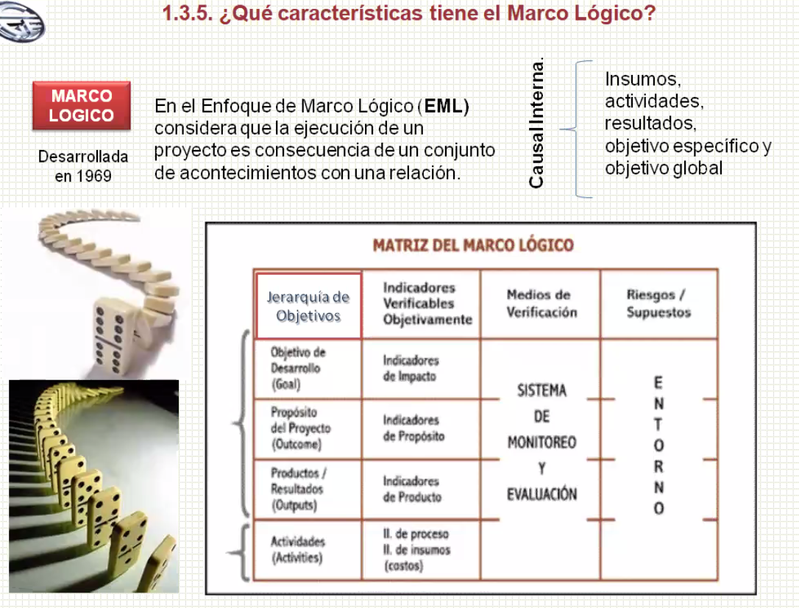

Tiene nivel vertical y horizontal.

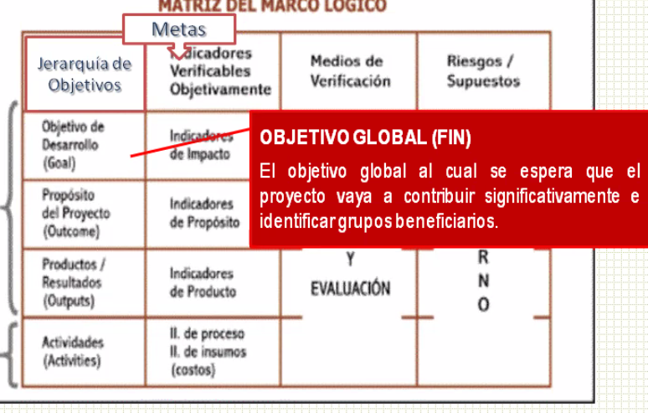

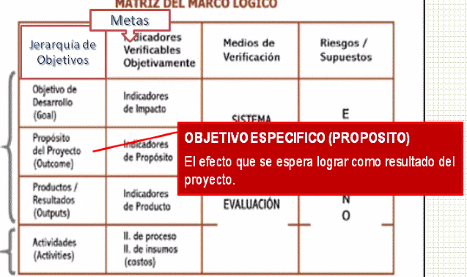

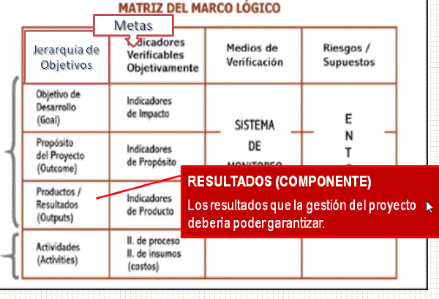

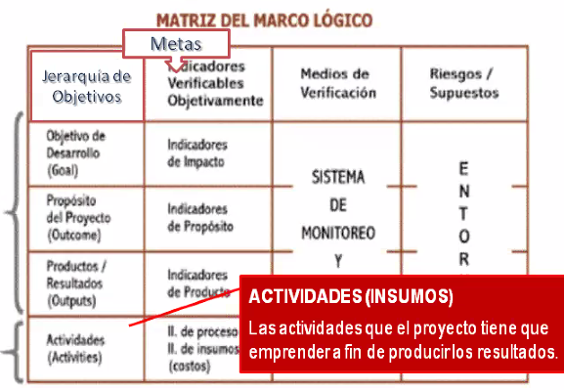

Ejemplo

MARCO LOGICO

Marco conceptual

* + - Certidumbre bajo supuesto (si hago esto viene esto)
    - Causa y efecto (causalidad interna)
    - Se diferencia lo que se puede controlar (componentes) de lo que no (fin)
    - Control sobre todo el plan( indicadores) cuantitativo y cualitativo, esto genera los indicadores

Objeto

* + - Proyecto o programa planteado

Situación actual

* + - Situación si proyecto

Objetivo fin/propósito

Curso de acción: objetivo especifico, componentes y actividades

Temporalidad:

* + - en función a la magnitud del proyecto (Generalmente de coro plazo)

Recursos : Son específicos, viene a lo qu necesita el proyecto si necesita 3mill se les da solo eso

Énfasis: causalidad interna y uso de indicadores. El énfasis principal es la causalidad interna y ya otros autores atribuyen al uso de indicadores

El único que tiene en su causalidad interna el énfasis es el marco Lógico

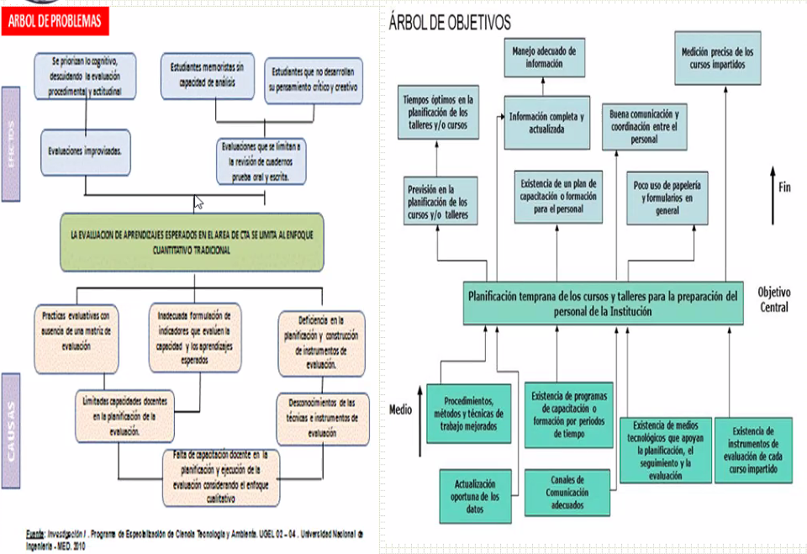

El fin es algo que muchas veces no podemos controlar

Ejemplo

Los supuestos puedan ser que .

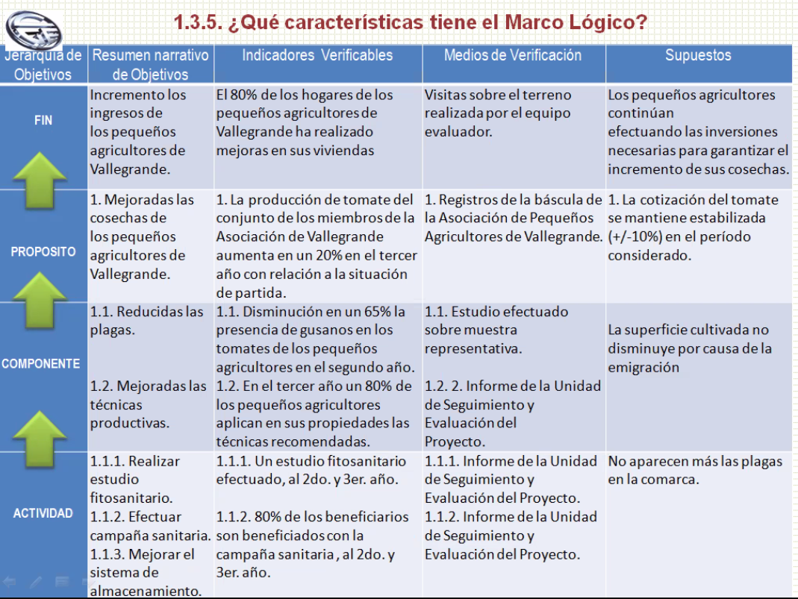

Para que se hacen las actividades, para realizar los componentes, se realizan los componentes para llegar a los propósitos, y se realizan los propósitos para llegar al fin (causalidad a nivel vertical)

CUADRO DE MANDO INTEGRALCUADRO DE MANDO INTEGRAL

O el balance escorcats, es una herramienta que se ha realizado en los años de roben kitaplla y Robert Norton presentan a la revista arvar bussines las estrategias de una organización con el plus del conjunto que iba a dentro del cuadro con sistema de gestión y medidas estratégicas

Incorpora cuadros balanceados con

Alimentado con cuatro preguntas

¿Cómo nos vemos ante los accionistas? Finanzas 🡪 rendimieno sobre las inversiones, valor añadido y patrimonio

¿Cómo nos ven los clientes? Clientes 🡪 satisfacción, retención y cuaota de mercado

¿En que debemos ser los mejores? Perspectiva de procesos, es la perspectiva que maneja todo, tiene un diseño del producto, tiene ventas y negocio del producto y post venta

¿Podemos continuar mejorando y creando valor? Genera la perspectiva de aprendizaje y desarrollo 🡪 recursos humanos, tecnología y otros

Estas 4 perspectiva conjuncionaba se iban alimentando de uno al otro



